用户指南
User's Guide

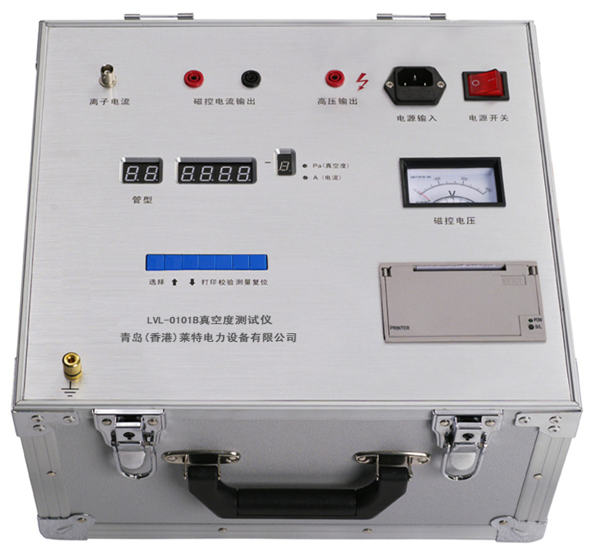

LVL-0101B
真空度测试仪

LVL-0101B LIGHT

感谢您选择莱特产品！
祝贺您荣为莱特用户！

莱特公司遵从可持续发展的策
略，因此我们热情欢迎您对本指南
中所描述的产品提出宝贵意见和建
议，以利于莱特为您开发出更具先
进性、适用性、可靠性的产品。

LVL-0101B LIGHT

目 录
1 概述……..………………………………………………….……………………...….4
2 性能特点 …………………………………………………………….……………4
3 技术参数 …………………………………….……………………………………..5
4 测试原理 …………………………………………………………………………...5
5 真空度测试仪面板和外部接线图 ……………………………………………6
6 操作说明 …………………………………………………………………………...7
§6.1 接线说明 .……………………………………………..…………………………...7
§6.2 按键说明…………………………………………………………………….………7
§6.3 测试步骤方法 ………………….………………………………………………….7
§6.4 管型选择 ………………….………………………………………………….……8
§6.5 测量 ………………….……………………………………………………….……8
7 关于测量结果 ……………………………………………………………………...8
8 相关标准 …………………………………………………………………………...8
9 安全规则及注意事项……………………………………………………………...9
10 订货指南 ………………………………………………………………………...9
11 售后服务…………………………………………………………………………...10
附录一 真空度测试仪测量曲线参数表 ………………………………………...10
附录二 部分断路器灭弧室管型曲线对照表 …………………………………..17

LVL-0101B LIGHT

1 概述
LVL-0101B真空度测试仪，是真空灭弧室的真空度鉴定仪器。它以单片微机为主控单元，测试过程完全实现自动化。该仪器在原理上改变了国内外同类产品采用电流峰值做标定的方法，而采用离子电荷来做标定。这样，不但在物理原理上准确性更高，而且有效地抑制了测试过程中脉冲电源的干扰，使测试更加稳定可靠。该仪器采用二次采样的方法扣除了由于环境因素产生的漏电电流，并且在测量过程中考虑了完全漏气的真空灭弧室的判别，真正做到了对安装在整机上的真空灭弧室的准确计量。目前，该仪器中已存有35条真空灭弧室的测量标准曲线，涵盖了国内外绝大多数管型。仪器质量过硬，性能可靠，造形美观，使用方便。
2 性能特点
2.1 基于电离电荷的采样技术
本系列真空度测试仪，均采用基于电离电荷的采样技术。我们在磁控放电的研究中发现：在外激励电源、真空灭弧室的几何尺寸、所用材料一定时，真空灭弧室内的真空度与电离的电荷量有非常准确的对应关系，而与电离电流的峰值仅有概率上的相关间接关系。因此，我们采用了基于电离电荷的采样技术，显著提高了真空灭弧室的真空度计量的准确性。
  - 高低压管型测试
本机对测试电压输出应用了两个档位(2.5万伏和3万伏)，因此可对高低压不
同的各类管型实行有效测试。
2.3 内置国内外几乎所有真空灭弧室的测量曲线
真空灭弧室由于其几何尺寸、材料的不同，当内部真空度和外加激励电源一定时，其放电电荷量是不同的，并且有相当的差异。为准确测量，对每一种真空灭弧室必须有对应的从电离电荷量到真空度的推算曲线。我们通过与国内外主要真空灭弧室生产厂家的密切合作，取得了几乎国内外所有真空灭弧室的电离电荷和真空度关系的数据，通过数学处理，将其特征参数送入本系列产品。因此，本系列产品内置国内外几乎所有真空灭弧室的测量曲线。
2.4 漏电电流的处理
对处于分断状态的真空灭弧室动触头加高压、静触头端加负离子电流时，静触头端会有数值不等的几个微安的漏电电流，此漏电电流即使是同型号的真空灭弧室也有较大的个体差异。尤其是对于装在整机上的真空灭弧室，由于其周边的绝缘支撑件也有漏电，这些漏电的总和有更大的不稳定性和不可预测性，并且在
LVL-0101B LIGHT

数值上与10E—4Pa数量级的真空灭弧室的电离电流相当。我们采用二次起动高压的方法，扣除了漏电电流，保证了无论是装于整机上还是待装的真空灭弧室的真空计量精度。
2.5 判别完全漏气的真空灭弧室
在本仪器中，通过高压击穿的方式可判别真空灭弧室是否完全漏气。
2.6 完善的输入保护电路
当真空灭弧室的真空度非常低时，测量时真空灭弧室会被高压击穿，瞬间的高压直接加至负离子电流采样电路上，使其承受很强的电冲击。本仪器的采样电路增加了完备的保护电路，即使仪器由于输入端的高压直接加到负离子电流采样端居第一时间，微电脑保护装置会立即起控，使其进入保护状态，则不会造成对电路的严重损坏。
2.7 数据记录
内设微型打印机，可随时打印出被测数据。
3 技术参数
● 所测真空泡：电压等级6KV-35KV以上
● 测量范围：10⁻⁵-10⁻¹Pa
● 测量误差：10⁻⁴-10⁻¹Pa中误差±10%
● 测量分辨率：10⁻⁵ Pa
● 漏气的灭弧室在测量中将发生电击穿，本机处于保护状态。
● 允许环境温度：-20℃-50℃，如在0℃以下测试时，请先将机器通电20分钟后再使用。
● 空气湿度：＜85%RH
● 输入电源：AC220V±10% 50/60Hz
● 体积：350×320×225(mm)
● 质量：9kg
4 测试原理
利用离子电流在不同真空条件下的漏电流不同，来测试鉴别真空灭孤室优劣。将灭弧室两触头拉开一定的开距，动触头施力高压脉冲、静触头施加负离子电流。由于漏电电流非常弱，易于受到外界不同的干扰而降低精度。因此，必须通过励磁线圈绕于灭弧室外侧，向线圈通以大电流，从而在灭弧室内产生与高压同步的脉冲磁场来，加速离子流，按比例放大采样率。这样，在脉冲磁场的作用下，灭弧室中的电子作螺旋运动，并与残余气体分子发生碰撞电离，所产生的离
LVL-0101B LIGHT

子电流与残余气体密度即真空度近似成比例关系。对于直径不同的真空管，在同等真空度条件下，离子电流的大小也不相同。通过实验可以标定出各种管型的真空度与离子电流的对应关系曲线。当测知离子电流后，调用内部相对应的比例参样，加以精确运算，得出准确真实真空度值。也就是说通过查询该管型的离子电流——真空度曲线获得该管型的真空度，这一过程由计算机自动完成。
5 真空度测试仪面板和外部接线图

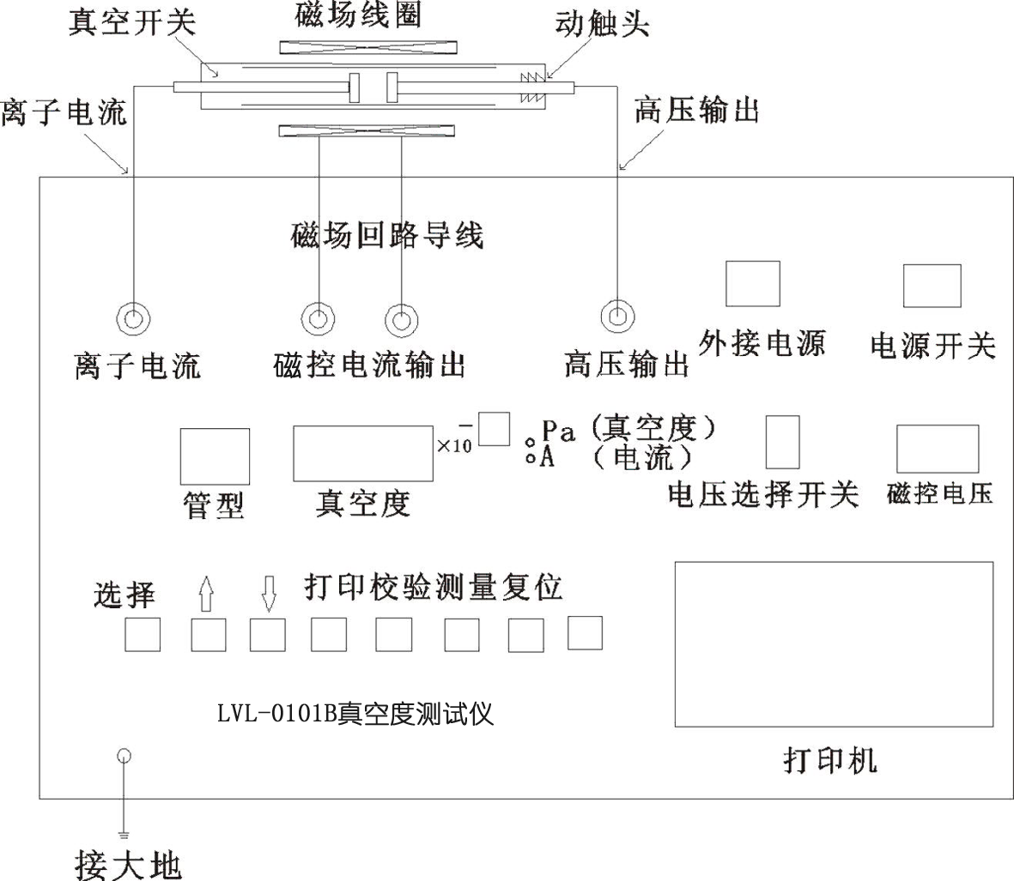

面板介绍:
(1) 离子电流输出端：用于输出测试所需的离子电流。（漏电流采样端）
(2) 磁控电流输出端：用于输出测试所需的磁控电流来加速电子流以减小外界的各种因素对测量精度的影响。
(3) 高压输出端：用于输出测试所需的高压（2. 5万伏、3万伏两档），详见操作说明。
(4) 外接电源:提供仪器所需的工作电压。AC220V±10% 50/60HZ)
(5) 电源开关：控制仪器的总开关。
(6) 管型：用于选择与测试相对应的管型。
(7) 真空度显示：用于显示检测真空度的真实值。（读数用科学计数法读取）
(8) Pa（真空度）灯：用于指示当前读数类型、单位。
LVL-0101B LIGHT

(9) A（电流）灯：用于指示当前读数类型、单位。详见操作说明。
(10) 高压选择开关：用于选择测量所需的高压等级，被测管型是10KV以上选用的高档位。10KV以下选用低档位。
(11) 磁控电压：用于指示磁控线圈的电压。
(12) 按键：选择键用于选择管型，选择键灯亮为有效；选择管型后，选择键灯灭为选中。
(13) 上下键：用于上下翻动选择所需的管型。
(14) 打印键：在测量结束后，打印出测量的数据。打印键灯亮有效。
(15) 校验键：用于如可没有可代用的参数，则可使用效验键。这样可直接出电离电流。一般来说，电离电流（A）较真空度（Pa）小两个数量级左右。
(16) 测量键：选好管型后，测量键灯亮表示开始测量。
复位键：用于测量完后的整机复位。按【复位键】，仪器回到初始状态。如测量时选择错误，可随时按【复位键】，重新选择。
(17) 打印机：用于打印测试的数据。S/L键为进退纸键；POW为电源指示灯。打印纸用完后，按住上盖的两边卡扣，打开上盖，拿出纸卷，装入新纸。
(18) 接大地：用于与大地相接。以减少静电影响。
6 操作说明
6.1 接线说明
让灭孤室两触头处于分开状态，然后绕上磁控电圈，再把磁控线圈的两个插头插到磁控电流输出的两个红黑插头上。另外，高压线与离子线分别接在真空泡的两个触头上（动、触头不分）。
6.2 按键说明
面板上所有的按键，若其上的小指示灯亮则表示按键有效，反之，则无效。若该键有效时，再按该键，则指示灯灭，该键处于无效状态。
  - 测试步骤方法
6.3.1 开机：
检查接线正确后，方可开机。将仪器面板上的电源开关键按向“开”位置，数码显示屏的首位即出现“P”字，经校验正常后, 说明仪器运行正常，预热5分钟后便可进行测量。
6.3.2 仪器检查：
执行该功能，校验仪器及自检功能。顺序按【选择键】、【校验键】、【测量键】，使其有效。使用上下键调节检查参数（管型显示处）

LVL-0101B LIGHT

    - 选择参数1～3采样放大器检查：
调至1时，显示值均0.000---9.000×10⁻⁶之间；
调至2时，显示值均0.000---9.000×10⁻⁵之间；
调至3时，显示值均0.000---9.000×10⁻⁴之间；
6.3.4 选择参数4充电控制检查：
调至4时，充电回路接通，最终将电容电压控制在350V
6.3.5 选择参数5，显示器检查：
此时，显示器逐笔点亮，六位一致不多笔画少笔画。检查完毕需按【复位键】。
选择参数6，启动高压：
这时，高压指示灯亮，高压产生，显示器后四位显示高压值，单位是万伏。做该项检查时，注意高压线位置，以免发生危险。
    - 选择参数7，内部数据存储器检查：
仪器内计算机对内部数据存储器进行严格检查，显示器显示出正在接受检
查的单元的地址，若出错，则计算机停止检查，显示器的值即是出错地址。单元编号以8000H—9FFFH，当接近9FFFH时，按住上下键，则检查结束时，退出该项检查，反之，则重复检查。
6.4 管型选择
6.4.1 测量时，首先确认真空泡管型。参照说明书内附录一或附录二。将真空泡管型对应的曲线号输入仪器显示窗口管型内。
6.4.2 若说明书中没有标明所测量的管型时，可于现场量出真空泡直径（外径），寻找对应的曲线号即可。应注意的是测量时尺寸尽量相近，并且接线方式相同。
6.4.3使【选择键】有效，然后用↑键↓键调整管型参数，调出所需的曲线号.
6.4.4如果没有可代用的参数，则可使【校验键】有效，这样可直接给出电离电流，一般来说，电离电流（A）较真空度（Pa）小两个数量级左右。
6.4.5 被测管型是10KV以上选用选择开关高档位，10KV以下选用选择开关低档位。
6.5 测量
6.5.1 管型确定后，按下【选择键】退出选择，按下【测量键】。仪器便自动完成所有的测量、计算、显示等全过程。若此时按下打印键，则打印测量结果。
    - 仪器内计算机执行测量步骤如下：
启动高压→测漏电电流→关闭高压→接通充电开关→电压到规定值→启动磁控电流，测量漏电电流+电离电流，→扣除漏电电流→电流转变成真空度值→
LVL-0101B LIGHT

显示。若【校验键】有效，则显示电流值。
7 关于测量结果
7.1 后显示电流值为零，应检查灭弧室表面是否不清洁，因为表面不洁可能使漏电电流的变化值大于电离电流值，这样，测量值减去漏电后小于零而被仪器判为零，发生此种情况后，将灭弧室表面擦净，再做测试。一般来说这样得到的真空度值偏高。
7.2 以第一次测量值为准，连续多次测量所得真空度会逐渐升高，高于灭弧室的实际真空度值。若必须进行多次测量，则每次测量之间的时间间隔一周左右。
8 相关标准
本仪器依据中华人民共和国行业标准《10-35KV户内高压断器订货技术条件》（DL.403---91）中2.13条规定“运行中的真空开关管有效期之末其真空度须优于6.6×10⁻²Pa”和中华人民共和国行业标准《交流高压断路器订货技术条件》（DL/T402—1999）中E1.4.2.1型式试验(2)规定“真空断路器的灭弧室应采用电磁法进行试验。在灭弧室分开的触头间施加磁场，然后施加一个最长持续时间为100ms的脉冲电压，可由流过电流的大小估算出真空灭弧室内的气体压力。”
9 安全规则及注意事项
● 在开机之前请先接好所有测试连接线，如打印机连接线；
● 测量前，请检查管型是否适合所检测的真空管，以便准确测量。
● 开机、关机及测量时，不要触及高压线和磁控电流线，以防触电。
● 仪器在使用过程中，如发现线圈发出异常响声，应考虑测试线短路或接触不良，或者空气十分潮湿，或真空断路器表面罩有灰尘等因素。
● 请不要使用汽油、香蕉水等化学剂擦拭机器，而应使用柔软干燥的布。
● 请确认当地电网电压是否与本机供电电压相符。
交流220±10% 50/60H_{Z}
● 请注意不要在雷雨的情况下使用机器。
● 请不要破伤随机所带的线缆，以确保使用安全。
● 仪器出现故障时，非本公司专业技术人员严禁擅自打开仪器进行检修。
● 严禁高压端直接或间接对地断路。
10 订货指南
LVL-0101B真空度测试仪附件包括：

LVL-0101B LIGHT

磁控电流输出线 1根
负离子线 1根
接地线 1根
固定带 1根
打印纸 2卷
6A保险管 2只
附件箱 1只
电源线 1根
使用说明书 2份
产品合格证 1份
产品保修卡 1份
11 售后服务
11.1 保修范围
仪器自购买之日起三年内保修，凡用户遵守使用规则而产品质量低于技术标准规定的，本公司负责免费维修或更换。
11.2 终身维修服务
对用户保管、使用不当、自行拆装造成仪器损坏，或超出保修期的维修服务，本公司只收取维修成本费。
附录一
LVL-0101B真空度测试仪测量曲线参数表
曲线号 | 产 品 型 号 |  | 曾 用 型 号 |  | 外径(mm)
宝光集团股份公司产品
00 | BD11-12/1250-31.5 | BD390 ★ |  | 110
00 | BD11-12/1600-31.5 | BD390A |  | 110
00 | BD11A-12/1250-31.5 | BD3901 |  | 110
00 | BD11A-12/1250-25 | BD391 |  | 100
00 | BD11A-12/1000-20 | BD3911 |  | 100
00 | BD11A-12/1250-20 | BD3912 |  | 100
00 | BD11A-12/630-16 | BD3913 |  | 100
LVL-0101B LIGHT

 | BD11A-12/630-20 | BD3914 |  | 100
 | BD11-12/1250-25A | BD392 |  | 100
 | BD11-12/1600-25A | BD392A |  | 100
 | BD11-12/1250-20A | BD3921 |  | 100
 | BD11-12/1000-20A | BD3922 |  | 100
 | BD11-12/630-16A | BD3923 |  | 100
 | BD11-12/630-20A | BD3924 |  | 100
 | BD11-12/630-25A | BD3927A |  | 100
 | BD11-12/1000-25A | BD3928A |  | 100
 | BD11-12/800-16D | BD393 |  | 100
 | BD11-12/1600-20C | BD398A |  | 100
 | BD11-12/1250-20C | BD3981A |  | 100
 | BD11-12/1000-20C | BD3982A |  | 100
 | BD11-12/630-20C | BD3983A |  | 100
 | BD11-12/630-16C | BD3984A |  | 100
 | BD700 | BD700 |  | 100
 | BD11-12/1250-25B |  |  | 100
 | BD11-12/1250-20B |  |  | 100
00 | BD11-12/1000-20B |  |  | 100
00 | BD11-12/630-16B
01 | BD3-12/1000-20 | BD360 ★ |  | 145
01 | BD3-12/1250-20 | BD360A |  | 145
01 |  | BD361A
01 |  | BD362A
01 |  | BD370A
02 |  | BD382 ★ |  | 110
02 | BD7A-12/1250-20B | BD382 |  | 110
02 | BD7A-12/1600-20B | BD382A |  | 110
02 |  | BD384
03 |  | BD310 ★
03 | BD3-12/600-8.7A | BD311 |  | 110
LVL-0101B LIGHT

03 | BD15-12/630-6.3 | BD321 |  | 100
03 |  | BD331
03 |  | BD332
03 |  | BD333
03 |  | BD340 |  | 92
03 | BD15-12/630-12.5 | BD341 |  | 92
03 | BD15-12/630-16 | BD342 |  | 92
04 | BD11-12/2500-40A | BD395A ★ |  | 125
04 | BD11-12/2000-31.5A | BD3951A |  | 125
04 | BD11-12/2000-40A | BD3952A |  | 125
04 | BD11-12/1600-40A | BD3953A |  | 125
04 | BD11-12/2500-31.5A | BD3954A |  | 125
04 |  | BD395
04 |  | BD396A
04 | BD11-12/3150-40 | BD397A |  | 125
05 |  | BD401 ★
05 |  | BD403A
05 | BD7A-12/2000-31.5 | BD410A |  | 125
05 |  | BD412A
05 |  | BD413
05 |  | BD800
06 | BF-12/630-20 | BF310A ★ |  | 60.5
06 | BF311A | BF331A |  | 77
07 | BF750 | BF750 ★ |  | 115
08 | BJ200 | BJ200 ★ |  | 70
09 | BF350 | BF350 ★
10 | TD14-12/1250-25 | TD301A ★ |  | 96
10 | TD14-12/1250-20 | TD3011A |  | 96
10 | TD14-12/1000-20 | TD3012A |  | 96
10 | TD14-12/630-20 | TD3013A |  | 96
10 | TD14-12/1000-25 | TD3014A |  | 96
LVL-0101B LIGHT

10 | TD14-12/630-25 | TD3015A |  | 96
10 |  | TD302A |  | 92
10 |  | TD3021A
10 |  | TD303A
11 | TD14-12/1600-31.5A | TD311A ★ |  | 106
11 | TD14-12/1600-31.5B | TD3111A |  | 106
11 | TD14-12/1600-31.5C | TD3112A |  | 106
11 | TD14-12/1250-31.5A | TD3113A |  | 106
11 | TD14-12/1250-31.5B | TD3114A |  | 106
11 | TD14-12/1600-31.5G |  |  | 106
11 |  | TD312A |  | 104
11 |  | TD314
11 |  | TD319A
12 | TD14-12/3150-40 | TD321 ★ |  | 125
12 | TD14-12/2500-40A | TD3211A |  | 125
12 | TD14-12/2000-31.5A | TD3212A |  | 125
12 | TD14-12/2000-40A | TD3213A |  | 125
12 | TD14-12/1600-40A | TD3214A |  | 125
12 | TD14-12/2500-31.5A | TD3215A |  | 125
12 | TD14-12/3150-40B | TD3221A |  | 120
13 |  | TD370 ★ |  | 98
13 | TD15-12/630-20 | TD370A |  | 98
13 | TD15-12/630-16 | TD3701A |  | 98
13 | TD15-12/630-12.5 | TD3702A |  | 98
13 | TD371 | TD371 |  | 80
13 | TD15-12/1250-20 |  |  | 98
13 | TD15A-12/630-20 |  |  | 85
13 | TD15A-12/630-16 |  |  | 85
13 | TD15A-12/630-12.5 |  |  | 85
14 | TD12-12/2000-31.5 | TD330A |  | 154
14 | TD12-12/2500-31.5 | TD331A |  | 154
LVL-0101B LIGHT

14 | TD12-12/3150-40 | TD340A |  | 154
14 | TD12-12/3150-50 | TD350A |  | 154
14 | TD380A | TD380A ★ |  | 154
15 | TD400A | TD400A |  | 140
15 | TD4001A | TD4001A |  | 140
15 |  | TD420A ★ |  | 125
15 | TD430A(12./3150/40) |  |  | 125
15 | TD4301A(12./2500/40) |  |  | 125
15 | TD4302A(12./2500/31.5) |  |  | 125
15 | TD431A(12./3150/40) |  |  | 125
15 | TD4311A(12./2500/40) |  |  | 125
15 | TD4312A(12./2000/40) |  |  | 125
15 | TD432A(12./2000/40) |  |  | 125
15 | TD4321A(12./1600/40) |  |  | 125
15 | TD4322A(12./2000/31.5) |  |  | 125
16 | TD750 | TD750 |  | 138
16 | TD21-40.5/1600-20 | TD810A ★ |  | 138
16 | TD21-40.5/1600-25 | TD8101A |  | 138
16 | TD10-40.5/1600-25 | TD8113A |  | 138
16 | TD820A | TD820A |  | 140
16 | TD821A | TD821A |  | 140
16 | TD12-40.5/1600-25 | TD830A |  | 153
16 | TD12-40.5/2000-31.5 | TD8301A |  | 153
16 | TD12-40.5/1600-31.5 | TD8302A |  | 153
16 | TD12-40.5/1250-31.5 | TD8303A |  | 153
16 | TD12-40.5/2000-31.5A | TD831A |  | 153
16 | TD12-40.5/1600-25A | TD8311A |  | 153
16 | TD840A | TD840A |  | 154
16 | TD8201A(40.5/1250/25) |  |  | 140
16 | TD8202A(40.5/1600/31.5) |  |  | 140
16 | TD8203A(40.5/1250/31.5) |  |  | 140
LVL-0101B LIGHT

16 | TD8204A(40.5/1600/25) |  |  | 140
16 | TD12-40.5/2000-31.5B |  |  | 153
16 | TD12-40.5/2000-31.5C |  |  | 153
16 | TD850(40.5/1600/31.5) |  |  | 136
16 | TD8501(40.5/1600/25) |  |  | 136
16 | TD8502(40.5/1600/20) |  |  | 136
17 |  | TD310A ★
18 |  | TD312A ★ |  | 104
19 |  | TD3121A ★ |  | 102
20 |  | TD311 ★ |  | 108
20 | TD25-12/1250-31.5 | TD410A |  | 108
20 | TD25-12/2000-31.5 | TD411A |  | 108
20 | TD25-12/1600-31.5 | TD4101A |  | 108
20 | TD25-12/630-25 | TD4102A |  | 108
20 | TD25-12/1250-25 |  |  | 108
21 | TD24-12/630-20 | TD373A ★ |  | 126
21 | TD24-12/630-16 | TD3731A |  | 126
21 | TD24-12/630/12.5 | TD3732A |  | 126
21 | TD24-12/630-20A | TD3733A |  | 126
21 | TD24-12/630-16A | TD3734A |  | 126
21 | TD24-12/630-12.5A | TD37341A |  | 126
22 | TD374A(12/630/16) | TD374A ★ |  | 85
22 | TD3741A(12/630/20) | TD3741A |  | 85
22 | TD376A(12/630/20) | TD376A |  | 85
22 | TD3761A(12/630/16) | TD3761A |  | 85
22 | TD3762A(12/630/12.5) | TD3762A |  | 85
23 | TD15B-12/630-20 | TD3720A ★ |  | 80
23 | TD24-12/630-20B | TD3738A |  | 80
23 | TD24-12/630-16B | TD37382A |  | 80
23 | TD24-12/630-12.5B | TD37382A |  | 80
24 | TD14A-12/1250-25 | TD14A25 ★ |  | 96
24 | TD14A-12/1250-20 |  |  | 96
24 | TD14A-12/1000-20 |  |  | 96
24 | TD14A-12/630-20 |  |  | 96
LVL-0101B LIGHT

24 | TD14A-12/1000-25 |  |  | 96
24 | TD14A-12/630-25 |  |  | 96
24 | TD14A-12/1250-25A |  |  | 96
24 | TD14A-12/1250-20A |  |  | 96
24 | TD14A-12/630-25A |  |  | 96
24 | TD14A-12/630-20A |  |  | 96
25 | TD14A-12/1600-31.5C | TD14A315C ★ |  | 106
25 | TD14A-12/1250-31.5C |  |  | 106
25 | TD14A-12/1600-31.5A |  |  | 106
25 | TD14A-12/1250-31.5A |  |  | 106
25 | TD14A-12/1600-31.5B |  |  | 106
25 | TD14A-12/1250-31.5B |  |  | 106
25 | TD14A-12/1600-31.5D |  |  | 106
25 | TD14A-12/1250-31.5D |  |  | 106
25 | TD441A (12/2000-40) |  |  | 106
25 | TD4411A (12/1600-40) |  |  | 106
25 | TD440A (12/2000-40) |  |  | 104
25 | TD4401A (12/1600-40) |  |  | 104
26 | TJC20-7.2/400-4.5A | TJ201A ★ |  | 78.5
26 | TJC20-7.2/400-4.5B | TJ202A |  | 78.5
26 | TJC20-7.2/630-6 | TJ210A |  | 78.5
27 | TJC21-12/200-5 | TJ300A ★ |  | 78.5
27 | TJ311A | TJ311A |  | 78.5
宇光电工厂产品
28 | ZMD-10-31.5(40) ★ |  |  |  | 125
29 | ZMD-10-31.5(25) ★ |  |  |  | 100
30 | ZMD-10-6.3 ★ |  |  |  | 88
辽宁电子管厂产品
31 | TD-12/630-16 ★ |  |  |  | 79
32 | TF-12/630-16 ★ |  |  |  | 66
33 | TD-12/1600-31.5B ★ |  |  |  | 98
34 | TF-12/630-20 ★ |  |  |  | 75

LVL-0101B LIGHT

注:1、★为本机中同曲线的灭弧室在打印时的代表管型。
2、本附录共有35条曲线，对应201种管型。
附录二
部分断路器----灭弧室管型----曲线对照表
序号 | 断路器型号 | 灭弧室型号 | 对应曲线号
一 | ZN28系列
 | 分装式
1 | ZN28A-12/1000-20 | TD14-12./1000-20 | 10
1 | ZN28A-12/1000-20 | BD7A-12/1250-20B | 02
2 | ZN28A-12/1250-20 | TD14-12/1250-20 | 10
2 | ZN28A-12/1250-20 | BD7A-12/1250-20B | 02
3 | ZN28A-12/1250-25 | TD14-12/1250-25 | 10
3 | ZN28A-12/1250-25 | BD11-12/1250-25A | 00
4 | ZN28A-12/1250-31.5 | TD14-12/1250-31.5B | 11
4 | ZN28A-12/1250-31.5 | BD11-12/1250-31.5 | 00
5 | ZN28A-12(G)/1250-31.5 | TD14-12/1250-31.5B | 11
5 | ZN28A-12(G)/1250-31.5 | BD11-12/1250-31.5 | 00
6 | ZN28A-12/1600-31.5 | TD14-12/1600-31.5B | 11
6 | ZN28A-12/1600-31.5 | BD11-12/1250-31.5 | 00
7 | ZN28A-12/2000-31.5 | TD14-12/2000-31.5A | 12
7 | ZN28A-12/2000-31.5 | BD7A-12/2000-31.5 | 05
8 | ZN28A-12/2500-40 | TD12-12/2500-40A | 12
8 | ZN28A-12/2500-40 | BD11-12/2500-40A | 04
9 | ZN28A-12/3150-40 | TD14-12/3150-40 | 12
9 | ZN28A-12/3150-40 | BD11-12/3150-40 | 04
 | 固定式
10 | ZN8A-12K/D630-20 | TD14-12/1000-20 | 10
10 | ZN8A-12K/D630-20 | BD7A-12/1250-20B | 02
11 | ZN28A-12K/T630-20 | TD14-12/1000-20 | 10
11 | ZN28A-12K/T630-20 | BD7A-12/1250-20B | 02
12 | ZN28A-12K/D1000-20 | TD14-12/1000-20 | 10
LVL-0101B LIGHT

序号 | 断路器型号 | 灭弧室型号 | 对应曲线号
12 | ZN28A-12K/D1000-20 | BD7A-12/1250-20B | 02
13 | ZN28A-12K/T1000-20 | TD14-12/1000-20 | 10
13 | ZN28A-12K/T1000-20 | BD7A-12/1250-20B | 02
14 | ZN28A-12K/T1250-25 | TD14-12/1250-25 | 10
14 | ZN28A-12K/T1250-25 | BD11-12/1250-25A | 00
15 | ZN28A-12K/D1250-20 | TD14-12/1250-25 | 10
15 | ZN28A-12K/D1250-20 | BD11-12/1250-25A | 00
16 | ZN28A-12K/T1250-20 | TD14-12/1000-20 | 10
16 | ZN28A-12K/T1250-20 | BD7A-12/1250-20B | 02
17 | ZN28-12/T1250-25A | TD14-12/1250-25 | 10
17 | ZN28-12/T1250-25A | BD11-12/1250-25A | 00
18 | ZN28A-12K/D1250-31.5 | TD14-12/1250-31.5B | 11
18 | ZN28A-12K/D1250-31.5 | BD11-12/1250-31.5 | 00
19 | ZN28-12/T1250-31.5 | TD14-12/1250-31.5B | 11
19 | ZN28-12/T1250-31.5 | BD11-12/1250-31.5 | 00
20 | ZN28-12(G)D1250-31.5 | TD14-12/1250-31.5B | 11
21 | ZN28A-12K/D2500-40 | TD14-12/2500-40A | 12
21 | ZN28A-12K/D2500-40 | BD11-12/2500-40A | 04
22 | ZN28-12K/T2500-40 | TD14-12/2500-40A | 12
22 | ZN28-12K/T2500-40 | BD11-12/2500-40A | 04
23 | ZN28-12K/D3150-40 | TD14-12/3150-40 | 12
23 | ZN28-12K/D3150-40 | BD11-12/3150-40 | 04
24 | ZN28-12K/T3150-40 | TD14-12/3150-40 | 12
24 | ZN28-12K/T3150-40 | BD11-12/3150-40 | 04
 | 手车式
25 | ZN28-12C/D1250-20 | TD14-12/1000-20 | 10
25 | ZN28-12C/D1250-20 | BD7A-12/1250-20B | 02
26 | ZN28-12C/T1250-20 | TD14-12/1250-20 | 10
26 | ZN28-12C/T1250-20 | BD7A-12/1250-20B | 02
LVL-0101B LIGHT

序号 | 断路器型号 | 灭弧室型号 | 对应曲线号
27 | ZN28-12C/D1250-31.5 | TD14-12/1250-31.5B | 11
27 | ZN28-12C/D1250-31.5 | BD11-12/1250-31.5 | 00
28 | ZN-12C/T1250-31.5 | TD14-12/1250-31.5B | 11
28 | ZN-12C/T1250-31.5 | BD11-12/1250-31.5 | 00
29 | ZN28-12C/D1600-31.5 | TD14-12/1600-31.5B | 11
29 | ZN28-12C/D1600-31.5 | BD11-12/1600-31.5 | 00
30 | ZN28-12C/T1600-31.5 | TD14-12/1600-31.5B | 11
30 | ZN28-12C/T1600-31.5 | BD11-12/1600-31.5 | 00
31 | ZN28-12C/D2500-40 | TD14-12/2500-40A | 12
31 | ZN28-12C/D2500-40 | BD11-12/2500-40A | 04
32 | ZN28-12C/T2500-40 | TD14-12/2500-40A | 12
32 | ZN28-12C/T2500-40 | BD11-12/2500-40A | 04
33 | ZN28-12C/D3150-40 | TD14-12/3150-40 | 12
33 | ZN28-12C/D3150-40 | BD11-12/3150-40 | 04
34 | ZN28-12C/T3150-40 | TD14-12/3150-40 | 12
34 | ZN28-12C/T3150-40 | BD11-12/3150-40 | 04
35 | ZN28-12C/D1250-20K | TD14-12/1000-20 | 10
36 | ZN28-12C/1250-20K | TD14-12/1000-20 | 10
37 | ZN28-12C/D1250-31.5K | TD14-12/1250-31.5B | 11
38 | ZN28-12C/T1250-31.5K | TD14-12/1250-31.5B | 11
39 | ZN28-12C/D1600-31.5K | TD14-12/1600-31.5B | 11
40 | ZN28-12C/T1600-31.5K | TD14-12/1600-31.5B | 11
41 | ZN28B-12/T3150-40 | TD14-12/3150-40 | 12
二 | ZN39系列
42 | ZN39-40.5C/D1600-20 | TD10-40.5/1600-25 | 16
43 | ZN39-40.5C/D1600-25 | TD10-40.5/1600-25 | 16
44 | ZN39-40.5C/T1600-20 | TD10-40.5/1600-25 | 16
45 | ZN39-40.5C/T1600-25 | TD10-40.5/1600-25 | 16
三 | ZN63系列
LVL-0101B LIGHT

序号 | 断路器型号 | 灭弧室型号 | 对应曲线号
46 | ZN63A-12/T630-20 | TD14-12/630-20 | 10
46 | ZN63A-12/T630-20 | BD11A-12/630-20 | 00
47 | ZN63A-12/T630-25 | TD14-12/630-25 | 10
48 | ZN63A-12/T1000-20 | TD14-12/1000-20 | 10
48 | ZN63A-12/T1000-20 | BD11A-12/1000-20 | 00
49 | ZN63A-12/T1000-25 | TD14-12/1000-25 | 10
50 | ZN63A-12/T1250-20 | TD14-12/1250-20 TD3031A | 10 10
50 | ZN63A-12/T1250-20 | BD11-12/1250-20A | 00
51 | ZN63A-12/T1250-25 | TD14-12/1250-25 TD303A | 10 10
51 | ZN63A-12/T1250-25 | BD11-12/1250-25A | 00
52 | ZN63A-12/T1250-31.5 | TD14-12/1600-31.5C；BD11-12/1600-31.5 | 11 00
52 | ZN63A-12/T1250-31.5 | TD14A-12/1250-31.5C | 25
53 | ZN63A-12/T1600-31.5 | TD14-12/1600-31.5C | 11
54 | ZN63A-12/T1600-40 | TD14-12/3150-40B | 12
54 | ZN63A-12/T1600-40 | TD430A | 15
55 | ZN63A-12/T2000-31.5 | TD14-12/3150-40B | 12
55 | ZN63A-12/T2000-31.5 | TD430A | 15
56 | ZN63A-12/T2000-40 | TD14-12/3150-40B | 12
56 | ZN63A-12/T2000-40 | TD430A | 15
57 | ZN63A-12/T2500-31.5 | TD14-12/3150-40B | 12
57 | ZN63A-12/T2500-31.5 | TD430A | 15
58 | ZN63A-12/T2500-40 | TD14-12/3150-40B | 12
58 | ZN63A-12/T2500-40 | TD430A | 15
59 | ZN63A-12/T3150-40 | TD14-12/3150-40B | 12
59 | ZN63A-12/T3150-40 | TD430A | 15
四 | ZN68系列
60 | ZN68-12/T630-20 | TD14-12/630-20 | 10
61 | ZN68-12/T630-25 | TD14-12/630-25 | 10
62 | ZN68-12/T1000-20 | TD14-12/1000-20 | 10
LVL-0101B LIGHT

序号 | 断路器型号 | 灭弧室型号 | 对应曲线号
63 | ZN68-12/T1000-25 | TD14-12/1000-25 | 10
64 | ZN68-12/T1250-20 | TD14-12/1250-20 | 10
64 | ZN68-12/T1250-20 | BD7A-12/1250-20B | 02
65 | ZN68-12/T1250-25 | TD14-12/1250-25 | 10
65 | ZN68-12/T1250-25 | BD11-12/1250-25A | 00
66 | ZN68-12(G)T1250-31.5 | TD14-12/1250-31.5B | 11
66 | ZN68-12(G)T1250-31.5 | BD11-12/1250-31.5 | 00
67 | ZN68-12/T1250-31.5 | TD14-12/1250-31.5B | 11
67 | ZN68-12/T1250-31.5 | BD11-12/1250-31.5 | 00
68 | ZN68-12/T1600-31.5 | TD14-12/1600-31.5B | 11
69 | ZN68-12/T1600-40 | TD14-12/1600-40A | 12
70 | ZN68-12/T2000-31.5 | TD14-12/2000-31.5A | 12
71 | ZN68-12/T2000-40 | TD14-12/2000-40 | 12
72 | ZN68-12/T2500-31.5 | TD14-12/2500-31.5A | 12
73 | ZN68-12/T2500-40 | TD14-12/2500-40 | 12
73 | ZN68-12/T2500-40 | TD14-12/2500-40A | 12
74 | ZN68-12/T3150-40 | TD14-12/3150-40 | 12
74 | ZN68-12/T3150-40 | TD14-12/3150-40B | 12
75 | ZN68-12/T4000-50 | TD400A | 15

